Перспективы капитализма: драка за еду
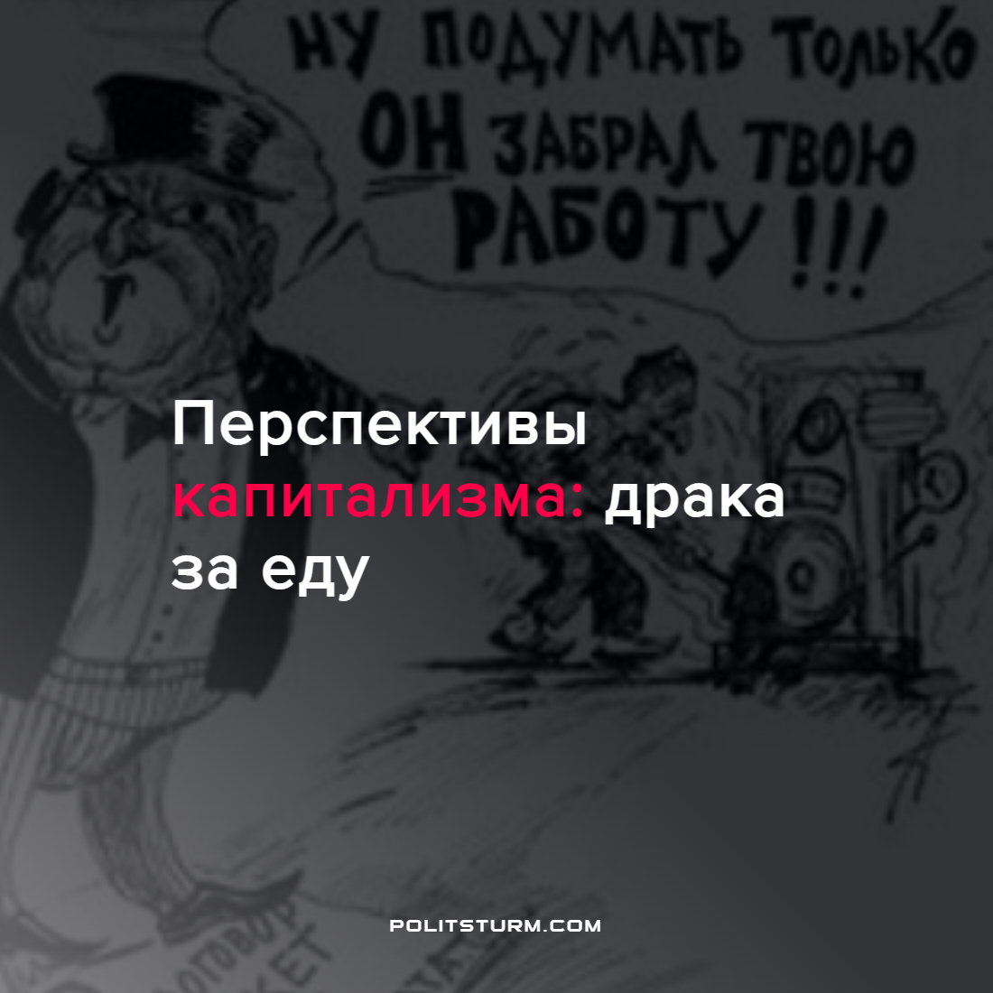

Оригинальная статья
2022-03-24
1 мин. на чтение

8 марта в столовой компании “Велесстроймонтаж” амурского подшипникового завода произошла стычка между кыргызскими и таджикскими рабочими. Кому-то показалось, что размер порций зависит от национального происхождения и с этой мелочи и начался конфликт. Он продолжился на следующий день во дворе. На данный момент администрация ищет зачинщиков, их всех ждёт увольнение и, скорее всего, депортация.
ООО “Велесстроймонтаж” входит в управляющий холдинг “Велесстрой”, который занимается строительством объектов нефтегазового и электроэнергетического комплекса, например, завод по производству сжиженного природного газа на Ямале, Антипинский нефтеперерабатывающий завод.
Какие могут быть причины такого поведения мигрантов? Неужели за котлету побольше стоит вступать в драку?
Причины здесь могут быть две.
Во-первых, судя по отзывам в интернете, условия работы в компании для простых рабочих созданы отвратительные: кормят плохо, живут в тесных вагончиках и работают, особенно при вахтовом методе, что называется, от зари до зари. При таких условиях, созданных работодателем, накапливается усталость и раздражение, которые неизбежно будут находить выход в таких локальных социальных взрывах. Классовая сознательность рабочих бывшего СССР очень низка, в чем причина их проблем и кто создаёт им такие условия жизни они не понимают.
Во-вторых, в апреле 2021 между Кыргызстаном и Таджикистаном возник вооружённый конфликт за водораспределительный узел, находящийся на спорной территории, оставшейся со времён распада Советского Союза. До распада СССР конфликты за приграничную территорию тоже были, создавались комиссии по их разрешению, постепенно граница уточнялась. Однако, люди свободно перемещались из страны в страну и, в целом, жили в мире, но вот пришёл капитализм и “рыночек порешал”, что кому-то эта территория нужнее и необходимо силой ее забрать. В этом конфликте были жертвы с обеих сторон.
Что бы мы ни делали, как бы ни старались быть человечнее, в человеческом обществе основой существования является экономический базис, который определяет общественные отношения. Если этот базис циничный, агрессивный, отвратительный в своём желании получить прибыль любой ценой, то и отношения между людьми в обществе будут точно такими же. Чтобы изменить ситуацию, необходим переход к более прогрессивной и человечной общественной формации – социализму.
Источники: Репост – “В России мигранты жестоко подрались из-за размера порций в рабочей столовой” от 11 марта 2022 г.
Диалог – “История таджикско-киргизского конфликта” от 08 сентября 2014 г.

Оригинальная статья

